网站后台操作
1-1：网站后台网址(请与我公司的售后服务人员联系，13587964330)
1-2：帐号与后台
1-3：内容
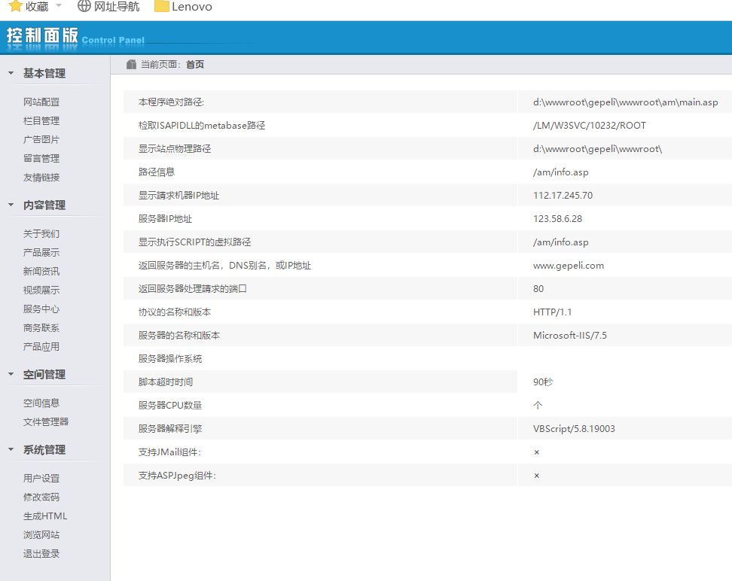
网站配置
请你详细填写以下信息
网站名称：是公司名称
首页标题：你主要产品名称，最多三个产品名称
LOGO：就是公司的商标与公司名称
首页顶站关键词：可写，如果写：公司的主要产品名称
关键词：你主要产品名称，最多三个产品名称
网站描述：就是写你主要产品名称，最多三个产品名称以及公司名称连成一句话，四十个字左右。
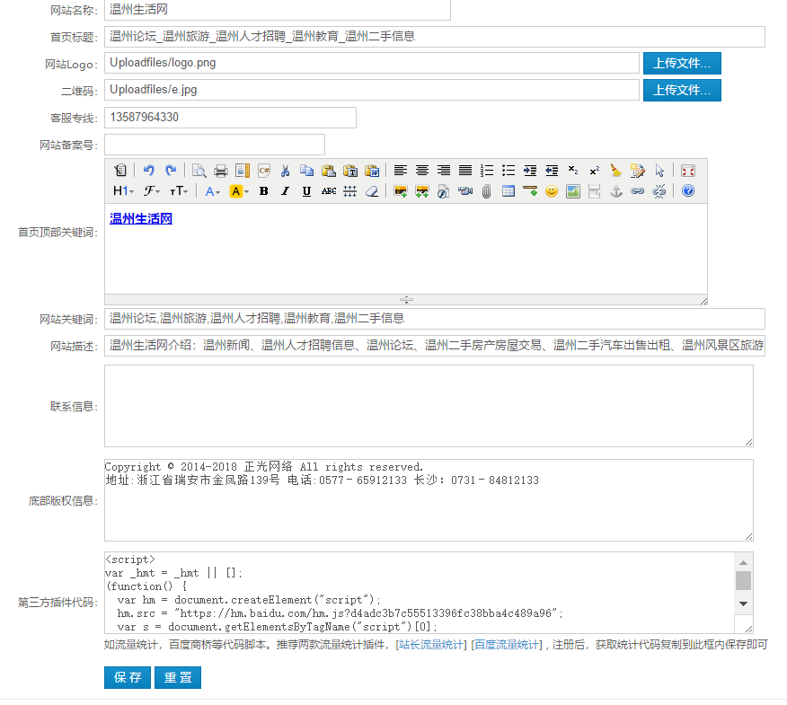
- 栏目管理
是指：网页上面的栏目，包括大类与下面的分类
其中：这个属于大类
属于 小类。
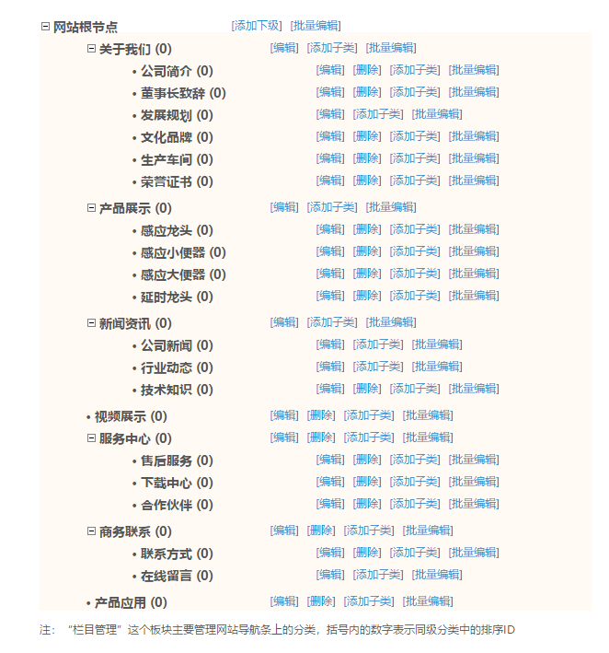
以上内容除产品展示以外，请不要修改，以免出现问题
产品展示 如何修改，请仔细按照以下操作方式进行操作
如果有问题请咨询：13587964330

- 如果修改：产品展示 名称，请点击编辑
会弹出下面方框，只需修改产品展示，这几个字，保存就可以
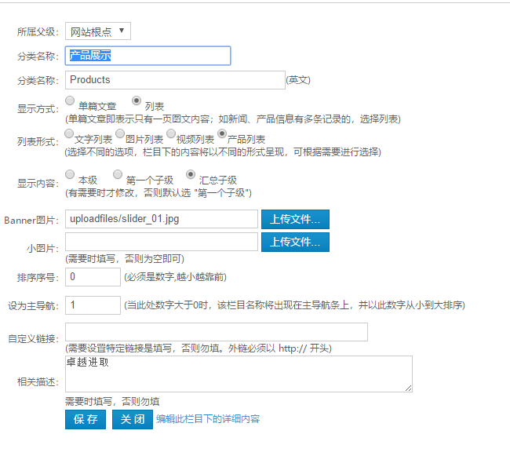
- 添加子类 （是指增加产品系列大类）
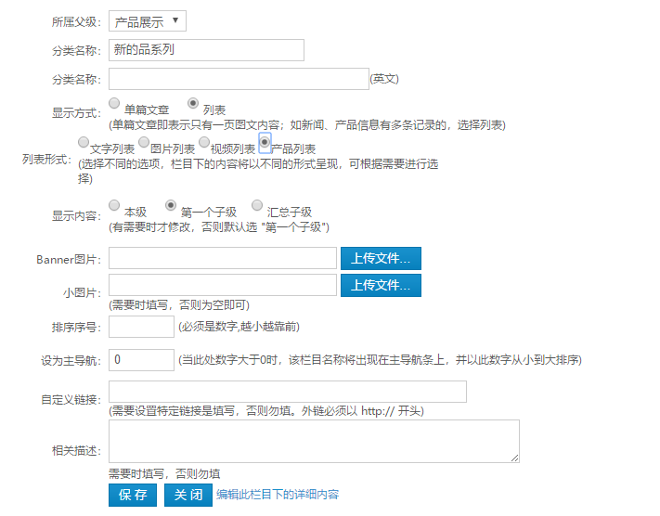
只需写分类名称，重点：显示方式：列表，下面写产品列表，不可以自行决定！

- 二级产品系列分类（总共可以分为二级）
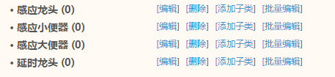

这个操作与上面一样，也是需要按照规定做。如果你只有一级目录的产品系列，则这一块就不需操作！
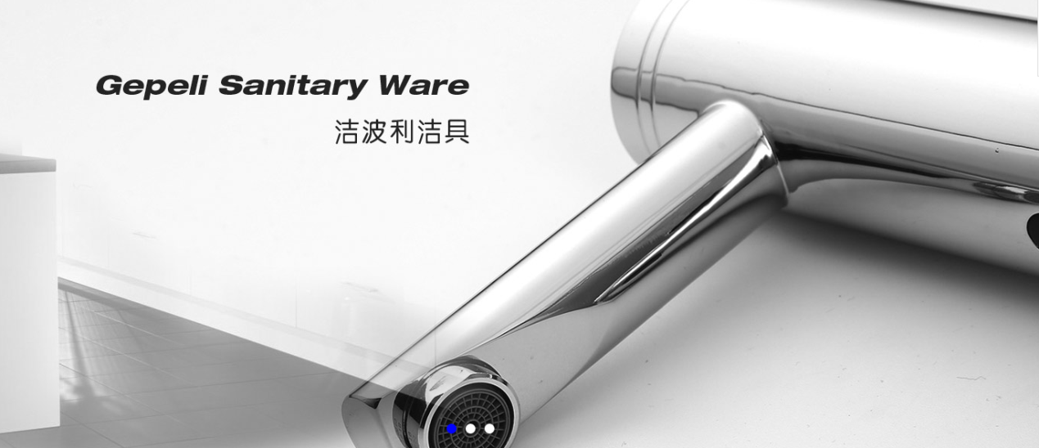

3、广告图片
是首页的与内页的BANNER广告
图片：1920*600，图片像素不得大于300K（重点）
- 留言管理
是指前台的信息反馈
- 关于我们
公司简介修改点击就可以
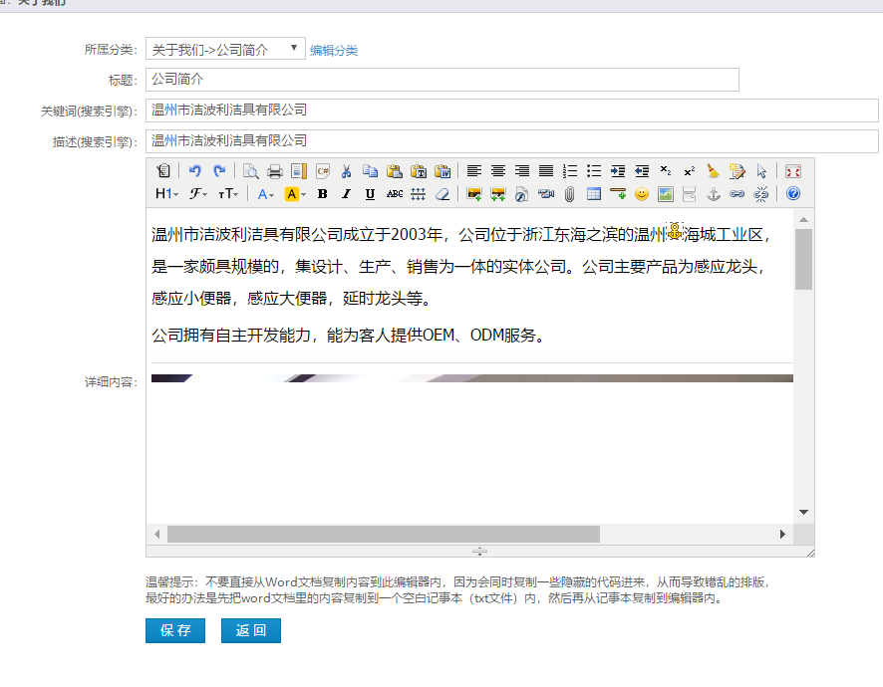
- 产品展示
在右上角有个
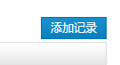点击

下面有个图标：是上传图片，图片不得大于300K
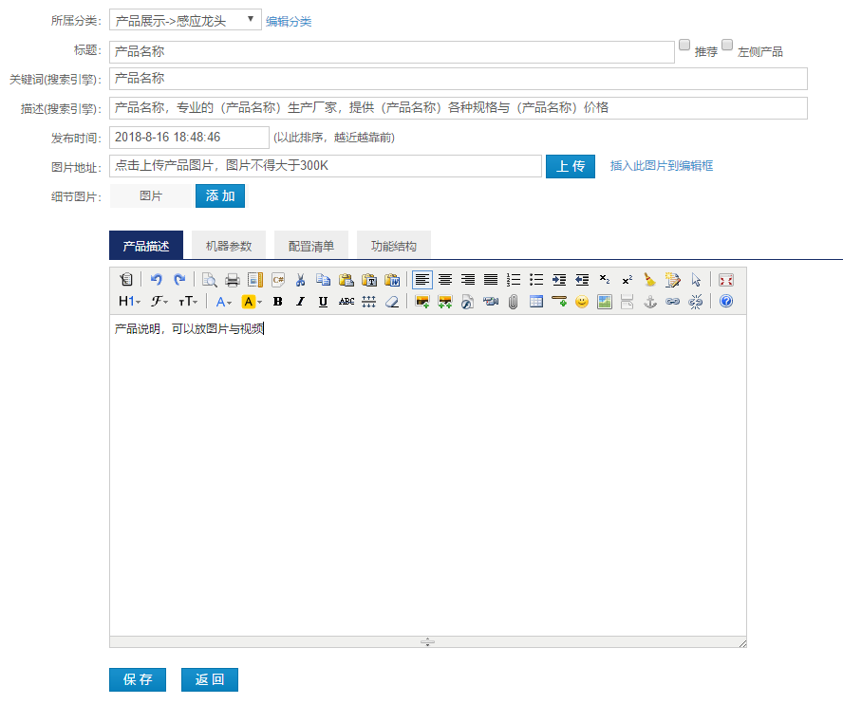
7、新闻资讯
是指加新闻的地方，这个简单不用多说，大家自行操作
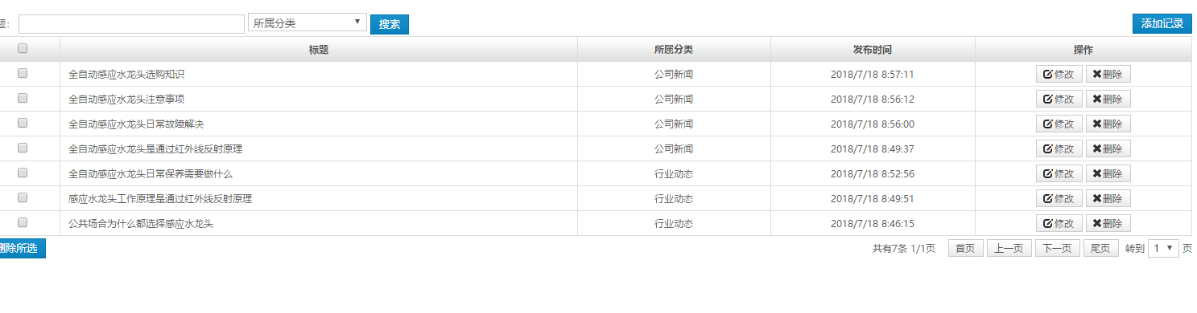
以下几个地方不用说明，如果不明白的地方，请大家咨询13587964330

